2 L’Hygiène respiratoire

Puzzle chiffres – Atelier 5

Document Complémentaire Elèves (DCE3)

Découpe les bandes et colle les dans le bon ordre
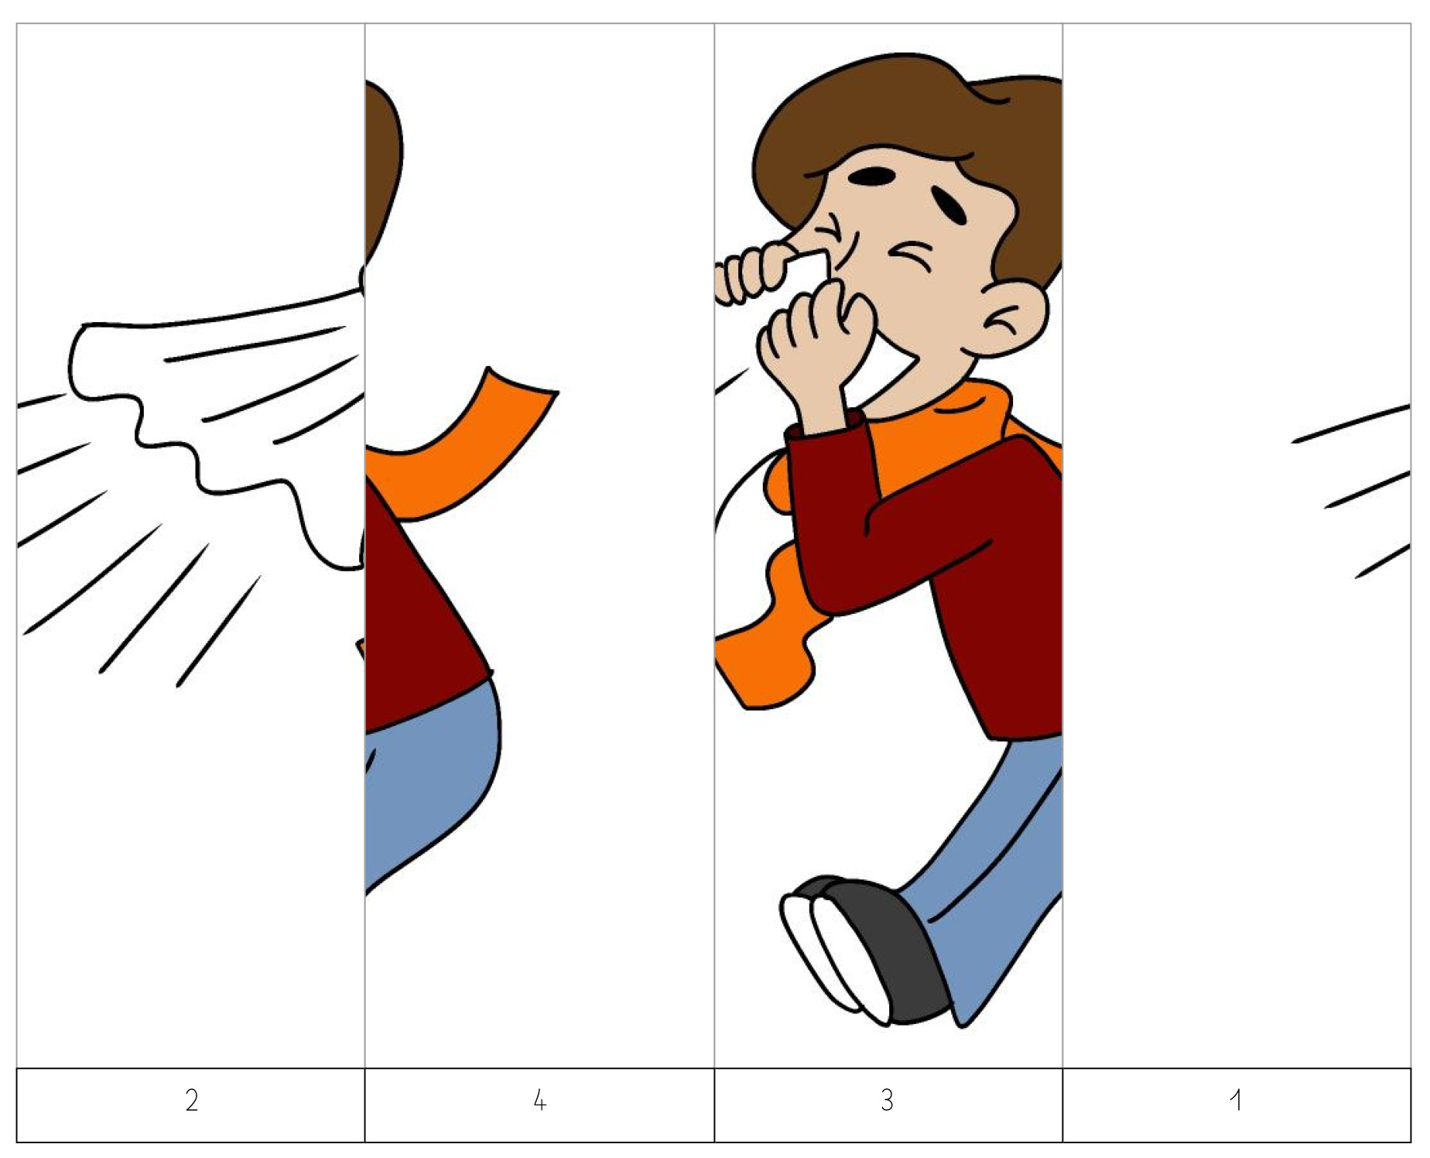

https://classedeflorent.fr/outils/index.php#puzzle

2 L’Hygiène respiratoire

Puzzle chiffres – Atelier 5

Document Complémentaire Elèves (DCE3)

Découpe les bandes et colle les dans le bon ordre
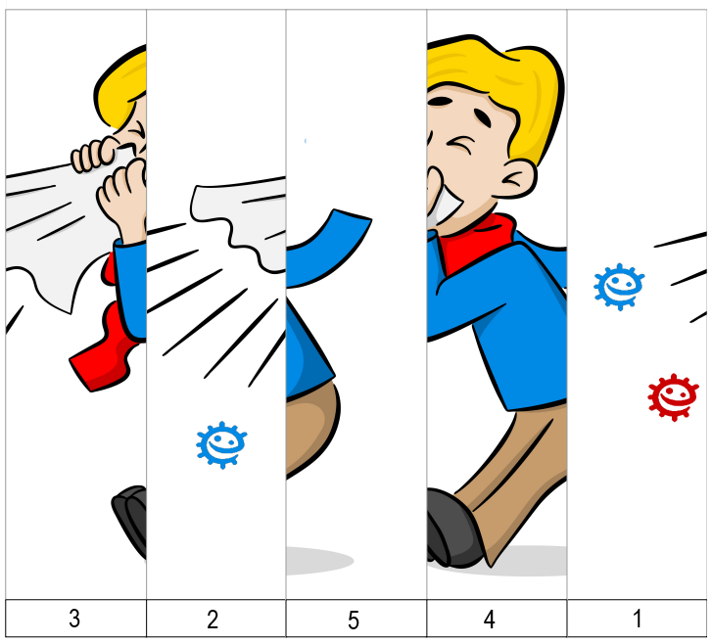

https://classedeflorent.fr/outils/index.php#puzzle

2 L’Hygiène respiratoire

Puzzle chiffres – Atelier 5

Document Complémentaire Elèves (DCE3)

Découpe les bandes et colle les dans le bon ordre

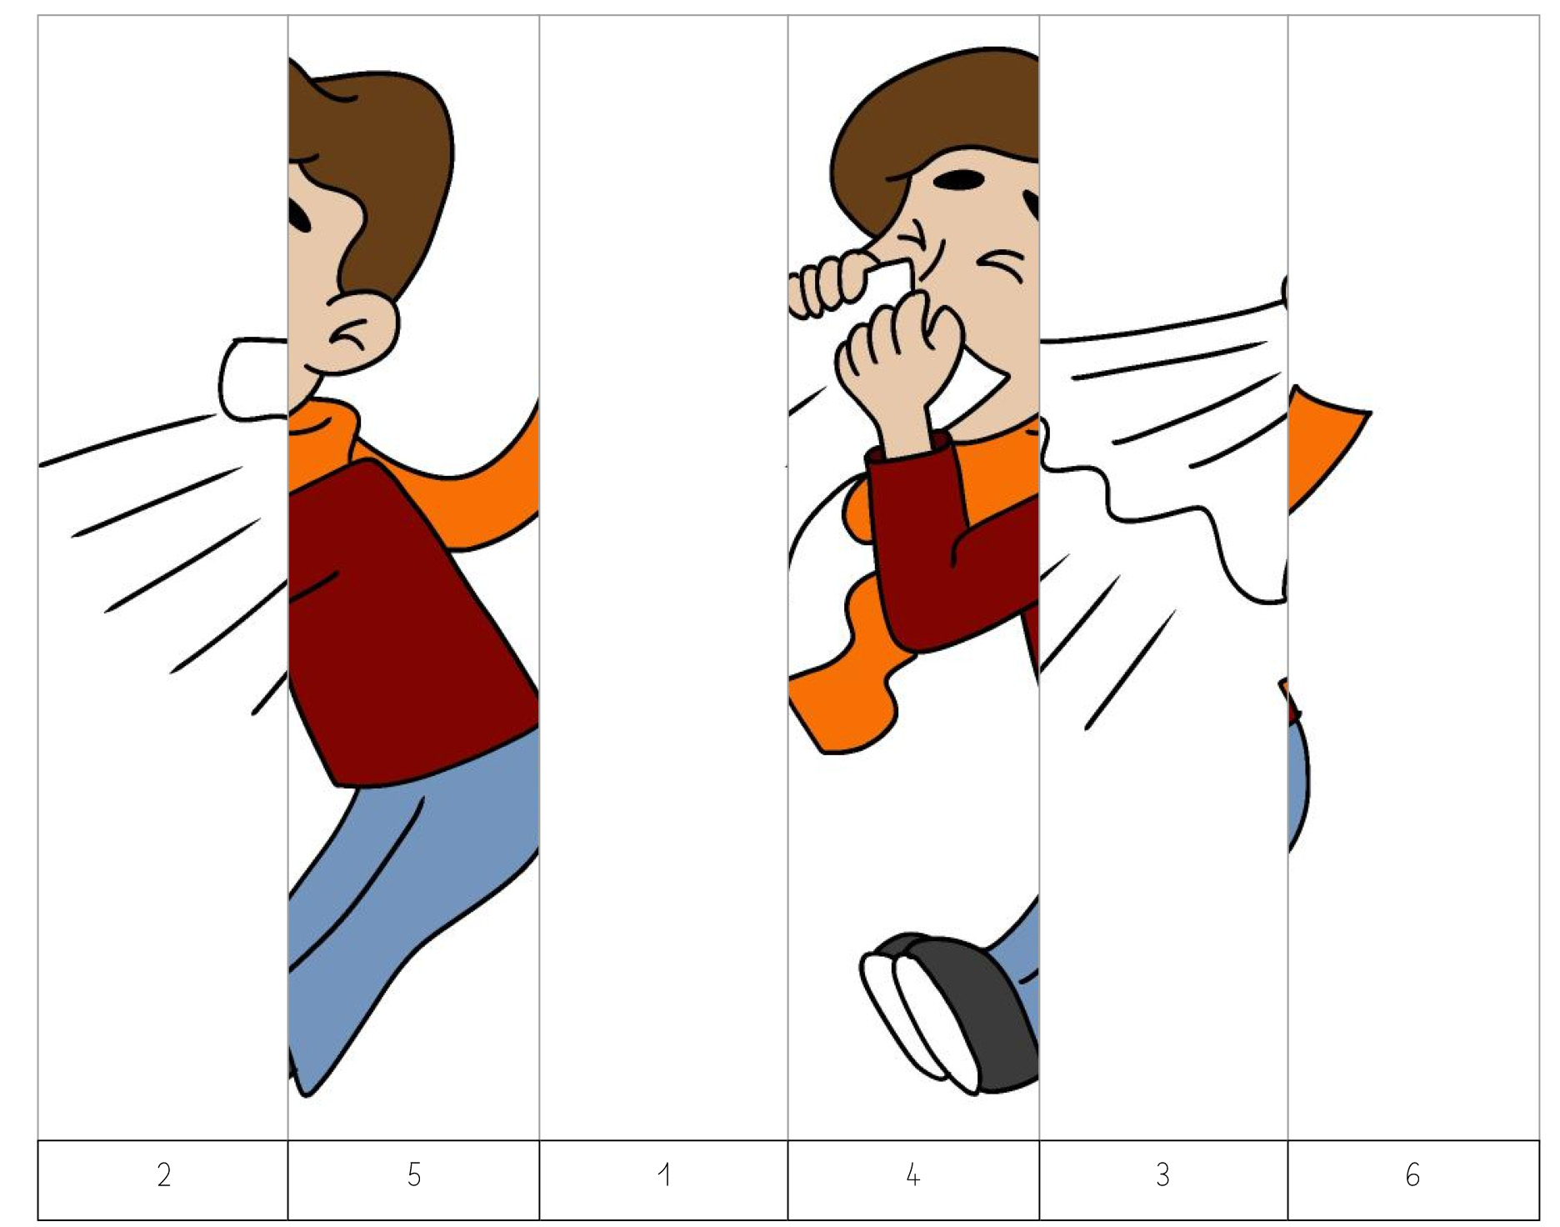
https://classedeflorent.fr/outils/index.php#puzzle

2 L’Hygiène respiratoire

Puzzle chiffres – Atelier 5

Document Complémentaire Elèves (DCE3)

Découpe les bandes et colle les dans le bon ordre

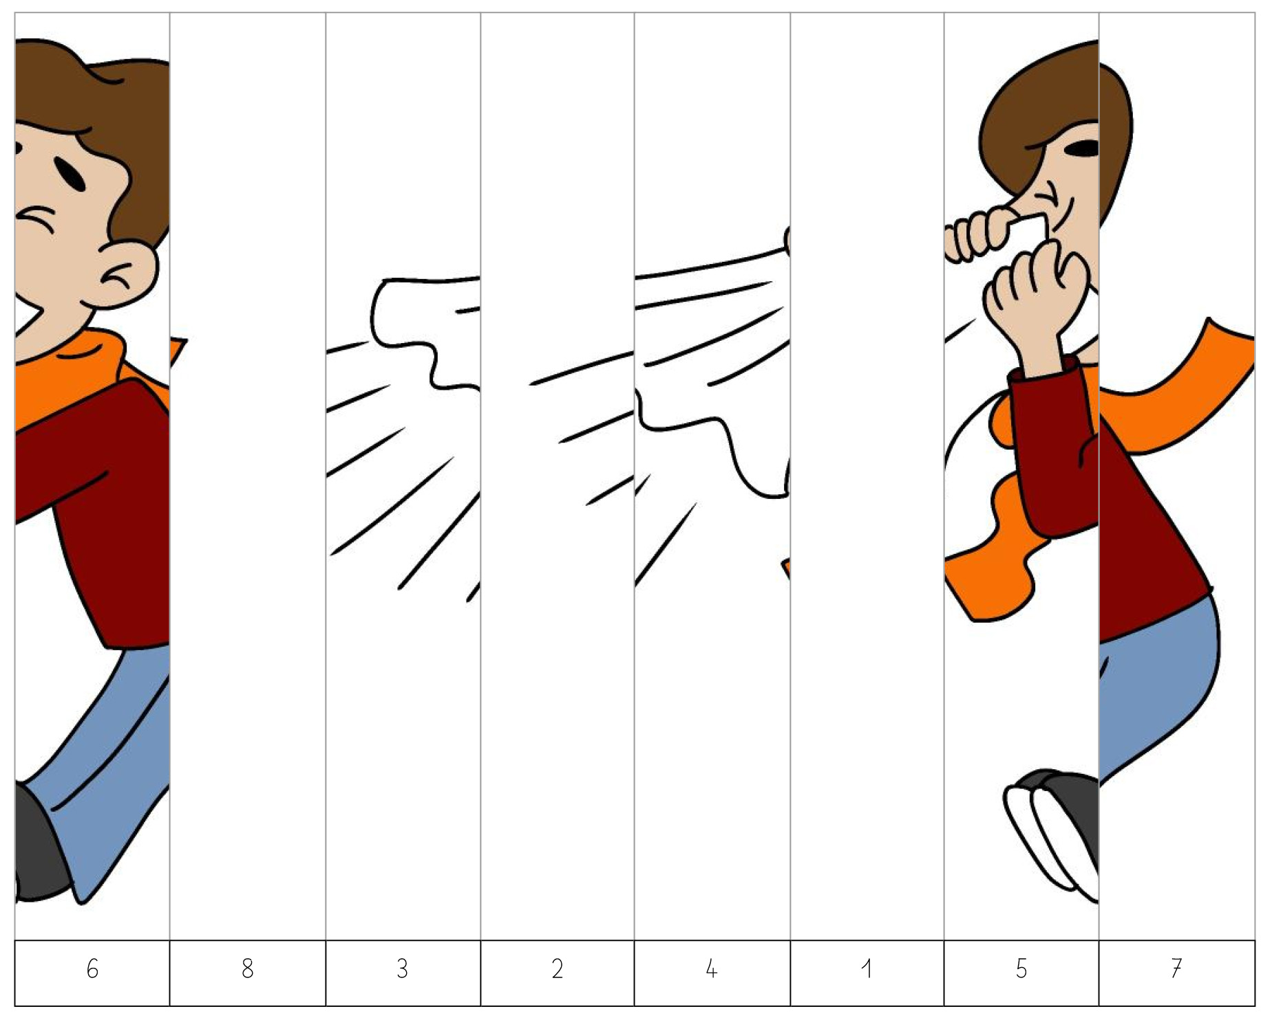
https://classedeflorent.fr/outils/index.php#puzzle

2 L’Hygiène respiratoire

Puzzle chiffres – Atelier 5

Document Complémentaire Elèves (DCE3)

CORRECTION
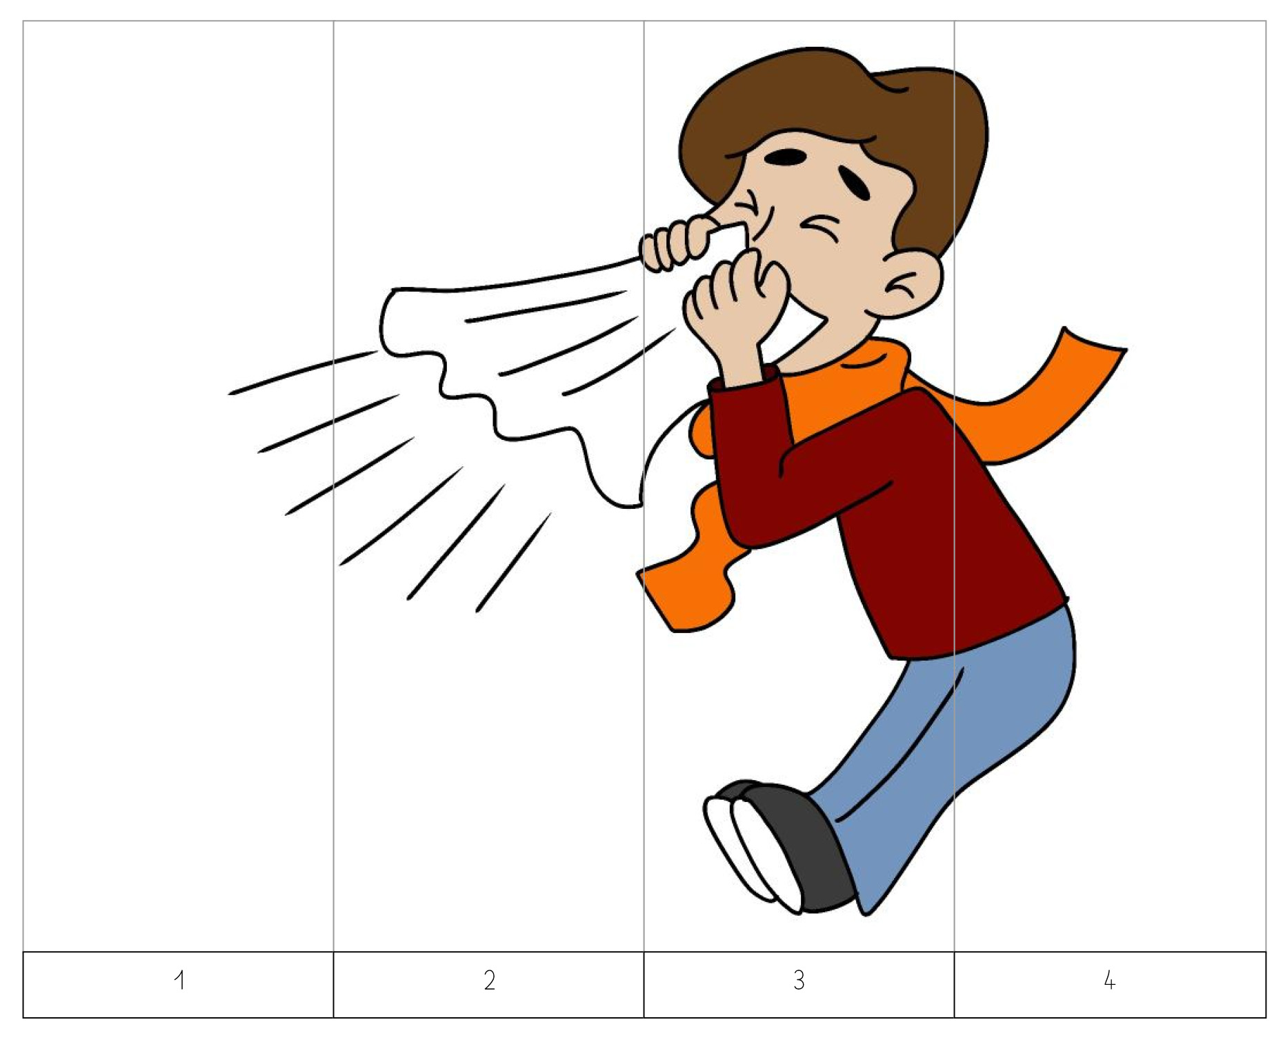

https://classedeflorent.fr/outils/index.php#puzzle

2 L’Hygiène respiratoire

Puzzle chiffres – Atelier 5

Document Complémentaire Elèves (DCE3)

CORRECTION
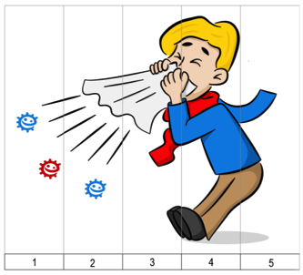

https://classedeflorent.fr/outils/index.php#puzzle

2 L’Hygiène respiratoire

Puzzle chiffres – Atelier 5

Document Complémentaire Elèves (DCE3)

CORRECTION
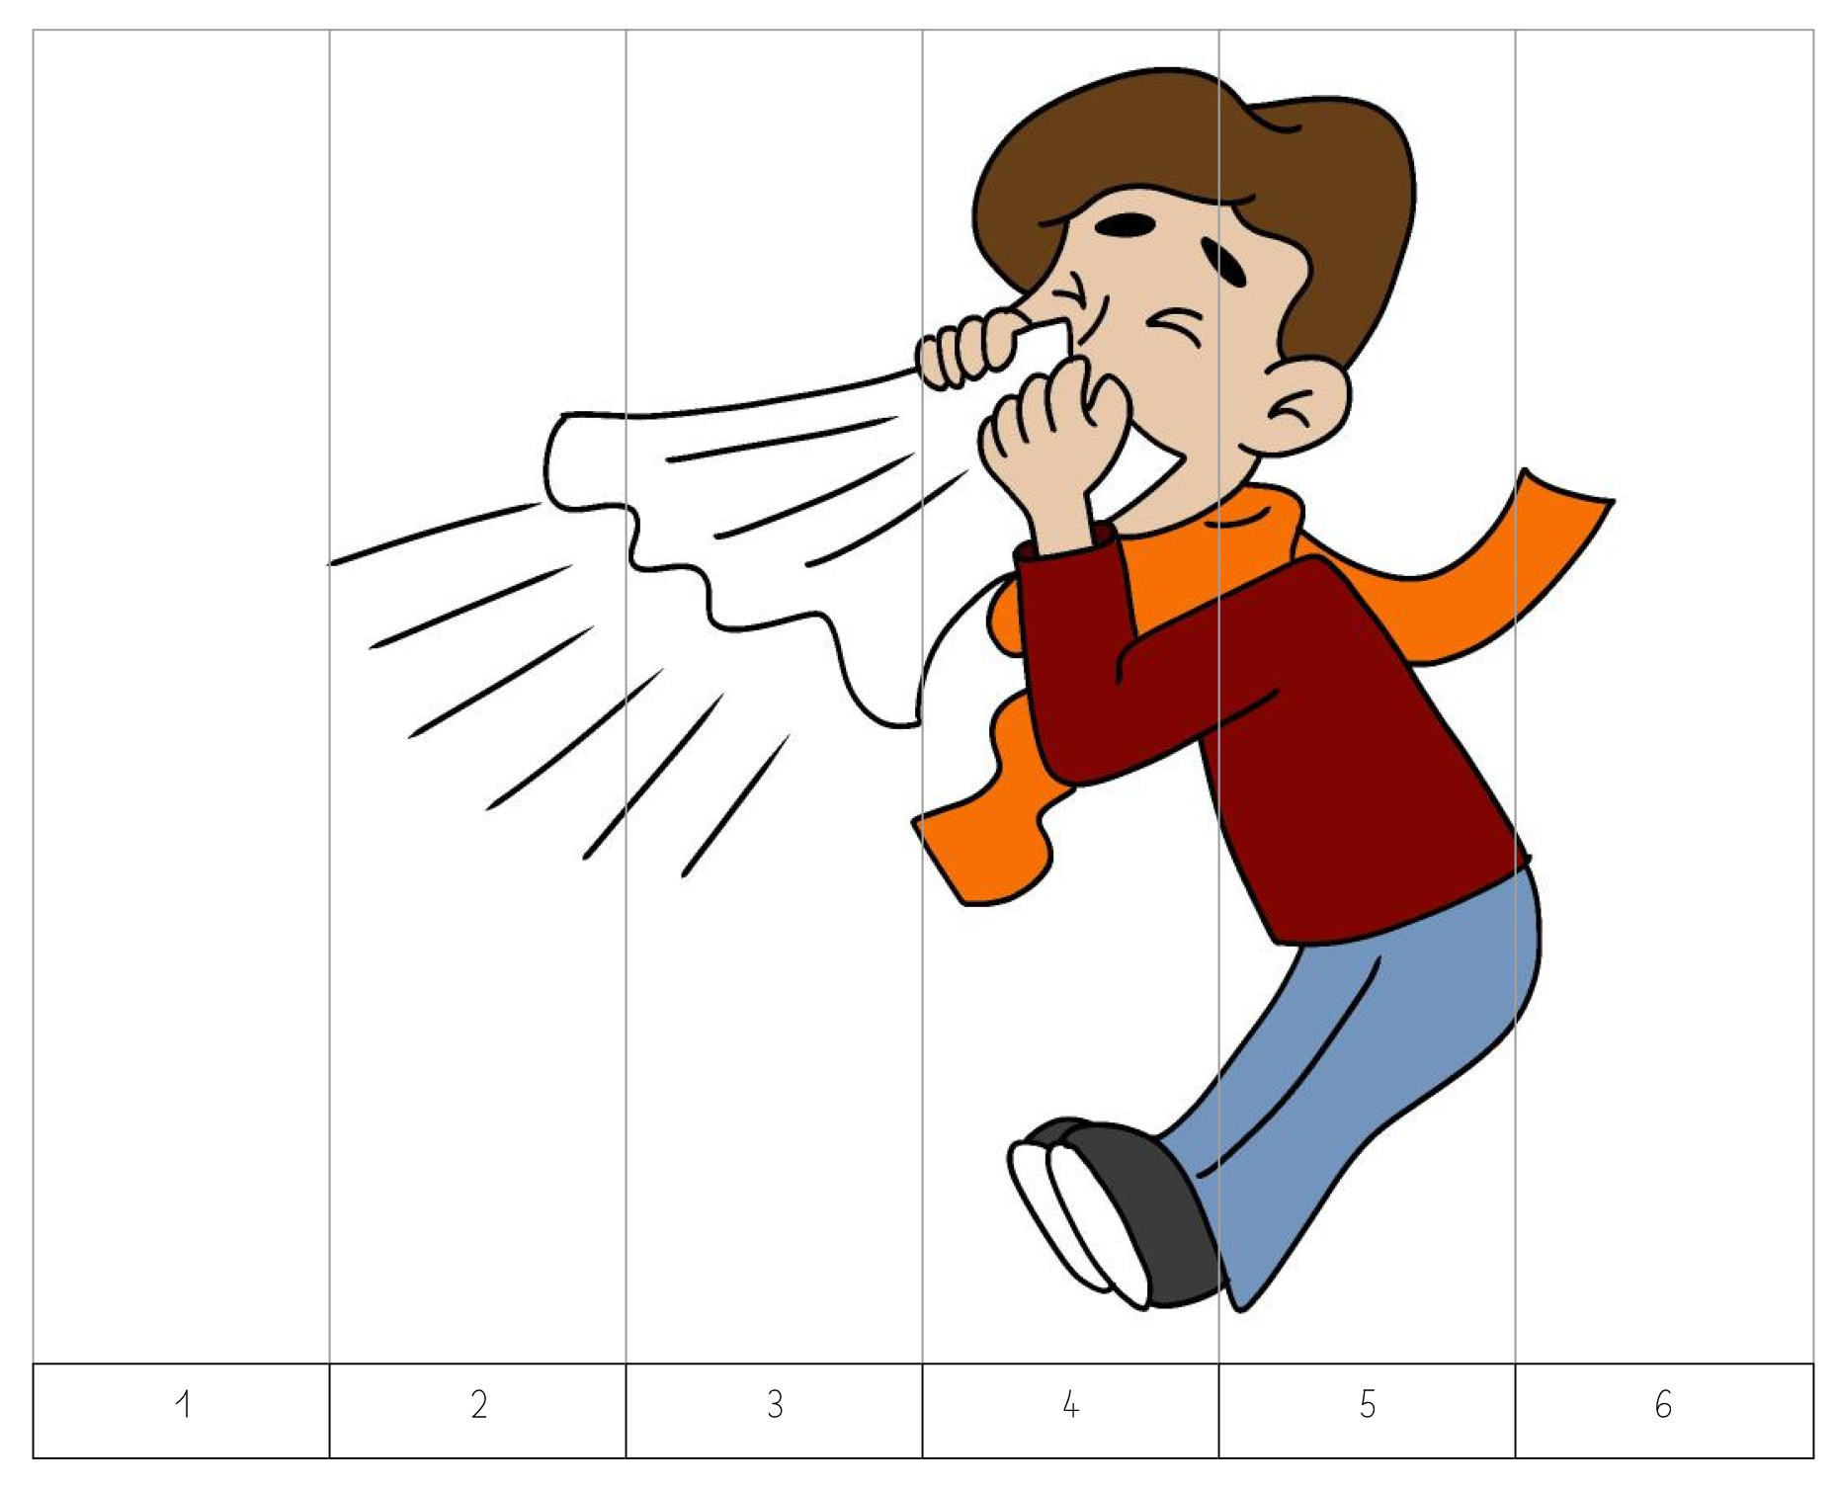

https://classedeflorent.fr/outils/index.php#puzzle

2 L’Hygiène respiratoire

Puzzle chiffres – Atelier 5

Document Complémentaire Elèves (DCE3)

CORRECTION
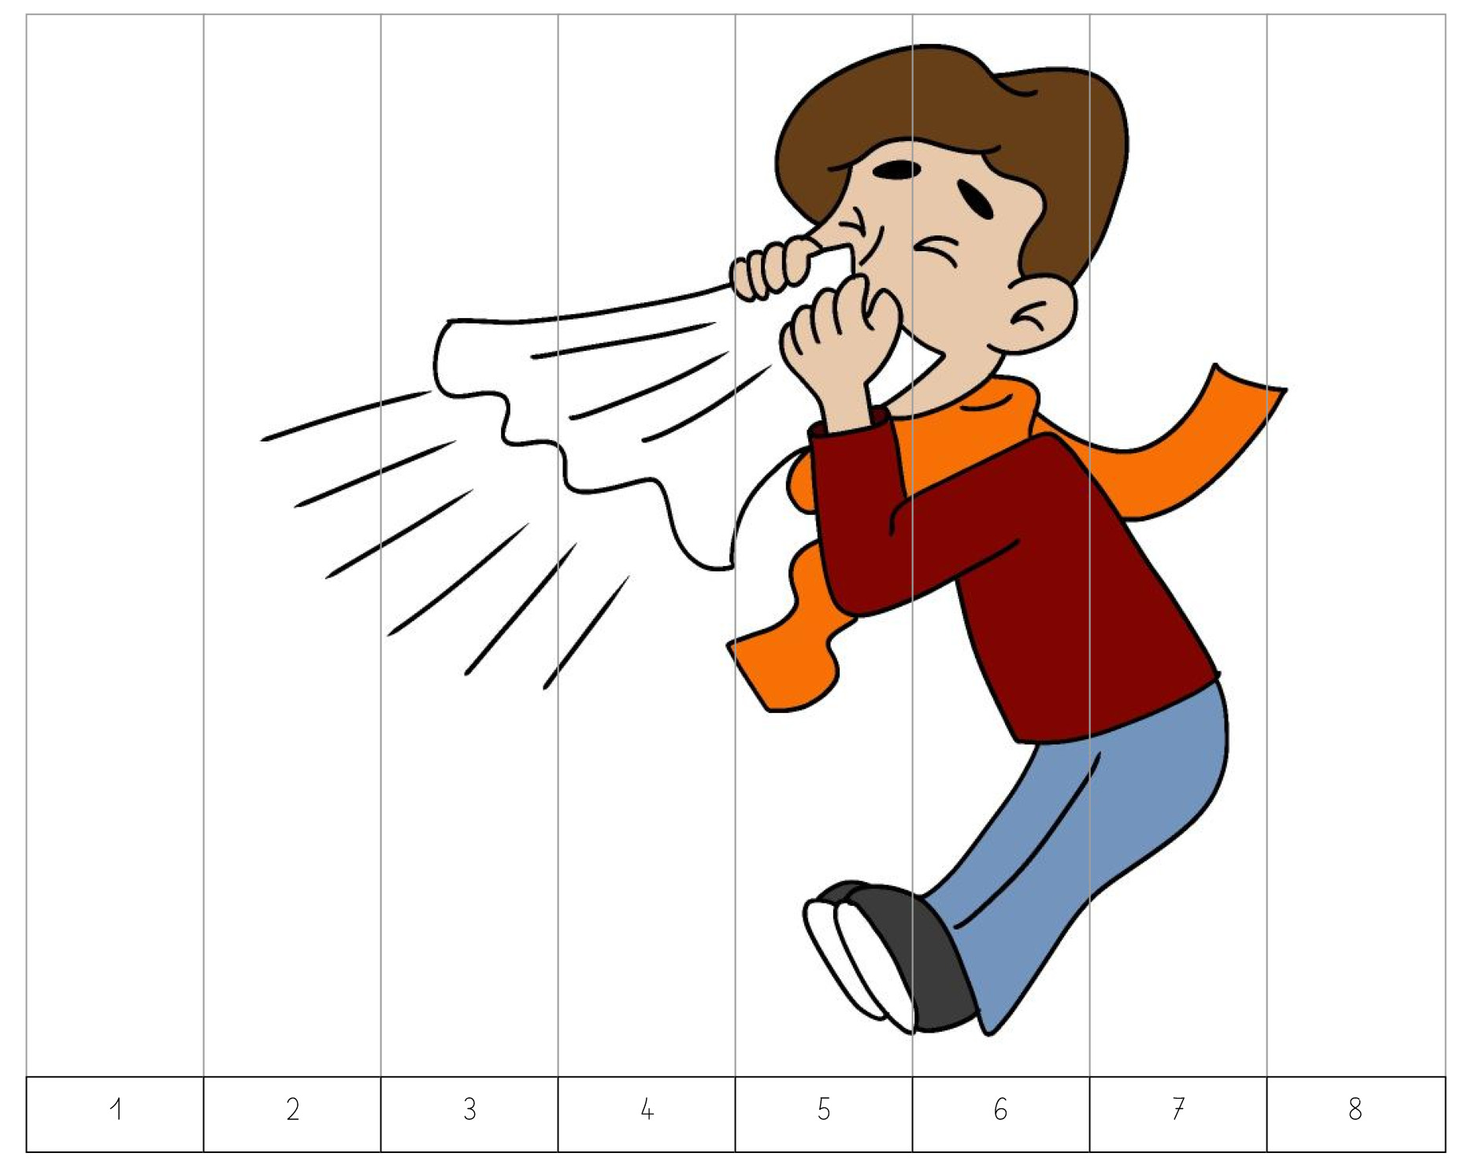

https://classedeflorent.fr/outils/index.php#puzzle

